INS GUILLEM CATÀ

DEPARTAMENT EDUCACIÓ VISUAL I PLÀSTICA

Assignatura: Crèdit Variable: Dibuix Grup: 3r ESO

Curs: 2019/2020 Avaluació: 3a Avaluació

Competència Artística 4 (IDEAR/REPRESENTAR) i 6 (EXPERIMENTAR)

**FEINA DEL 18 AL 31 DE MAIG (2 setmanes)**

**DATA D’ENTREGA: Dilluns 1 de Juny (a les 8h del matí)**

* TREBALL DE LA SETMANA: **Escultures amb cartró**
  + Aquestes 2 setmanes farem una escultura amb cartró. Recordeu que una escultura no pot quedar plana en un paper, ha de tenir volum (3 dimensions)
  + Feu esbossos en un full de com podria ser la vostra escultura, penseu que s’ha de mantenir dreta i que no pot caure, i que per poder encaixar unes peces amb altres hauràs de fer talls en el cartró per poder encaixar les peces.
  + L’escultura pot ser figurativa o abstracta, però ha de tenir un acabat que no es vegi el cartró. Es a dir, podeu pintar-lo, forrar-lo amb papers de colors, roba o qualsevol material que tingueu per casa.
  + Busqueu per casa cartró i tisores i partir dels vostres esbossos comenceu a provar.
  + Mireu alguns **exemples que no es poden copiar**

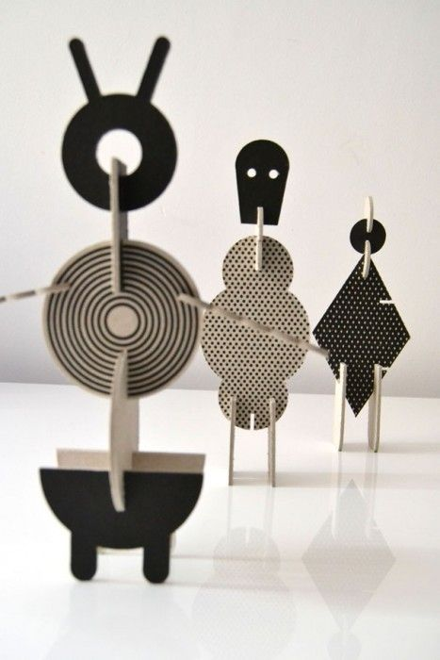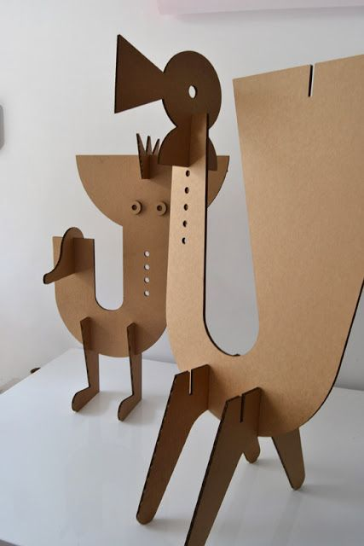

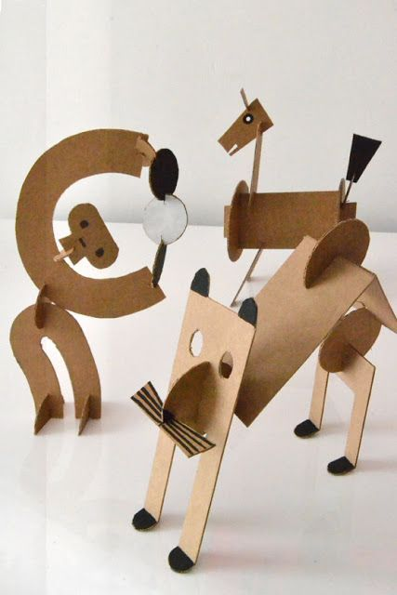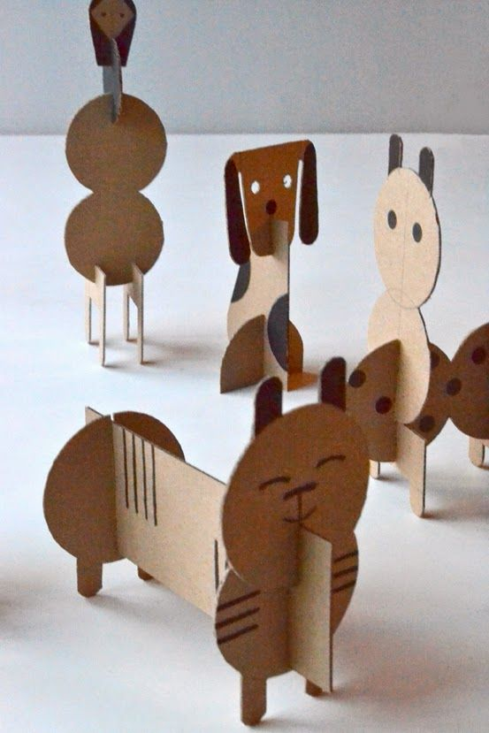

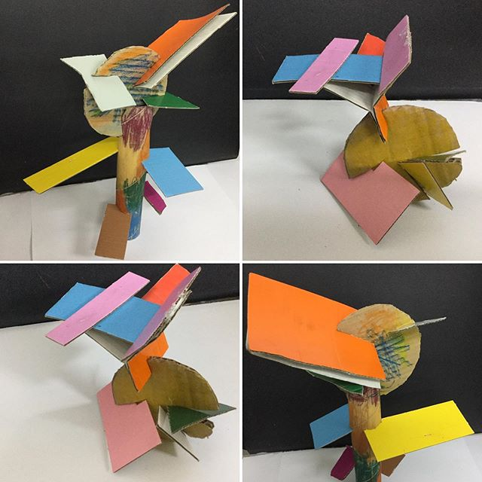

* **M’haureu d’enviar per e-mail/drive una foto dels esbossos i una foto del treball acabat, com a molt tard el dilluns 1 de Juny (8h del matí).**